Ime i prezime:
Razred:
Datum

ODNOSI MEĐU ŽIVIM BIĆIMA NA ZAJEDNIČKOM STANIŠTU
Hranidbeni lanac, hranidbena mreža

Motivacijski sadržaj
Pročitaj uvodni odlomak Odnosi među živim bićima na zajedničkom staništu, u udžbeniku na 42. stranici. Popuni shemu.
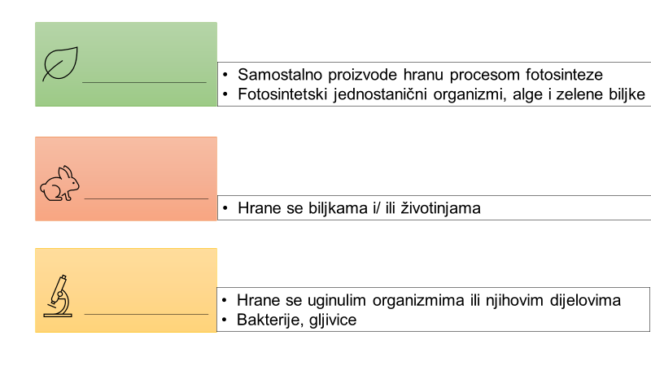

Izvor sadržaja – udžbenik
Pročitaj tekst Hranidbeni lanac u udžbeniku na 42. i 43. stranici. Na crte napiši koja je uloga u hranidbenom lancu pojedinog organizma prikazanog na slici.
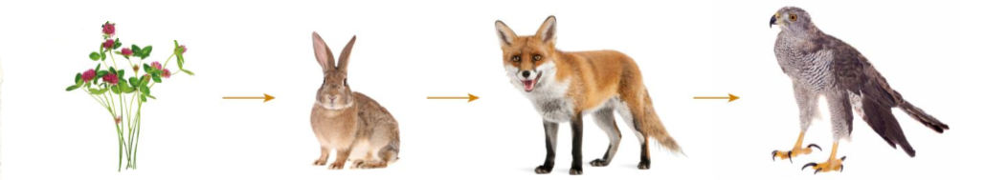

_____________ _____________ _____________ ________________
Odgovori na pitanja:
- Što je hranidbeni lanac?
____________________________________________________________
- Što je hranidbena mreža?
_____________________________________________________________
- Navedi primjer organizma u moru koji povezuje hranidbene lance u hranidbenu mrežu.
______________________________________________________________

Izvor sadržaja – dodatni digitalni alati

Riješi kviz za vježbu Hranidbeni lanac.
Kukci imaju važnu ulogu u hranidbenom lancu. Pogledaj video zapis Kukci i odgovori zašto.
Pogledaj video zapise Hranidbeni lanac i Hranidbeni lanac i hranidbena mreža
Provedi istraživački projekt „Određivanje gustoće biljnih populacija u ekosustavu“. Upute se nalaze u ISTRAŽI.

IZLAZNA KARTICA
U jednoj do dvije rečenice napiši što si naučio/la, zapamtio/ zapamtila tijekom ovog nastavnog sata.
______________________________________________________________________________________________________________________________________________________________________________________________________

